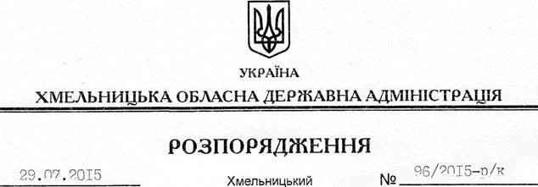

Про переведення Ю.Драча

Відповідно до статті 6 Закону України “Про місцеві державні адміністрації”, постанови Кабінету Міністрів України від 29 липня 1999 року № 1374 “Про затвердження Порядку призначення на посади та звільнення з посад керівників управлінь, відділів, інших структурних підрозділів місцевих державних адміністрацій”, розпорядження голови обласної державної адміністрації від 21.05.2015 № 226/2015-р “Про упорядкування структури обласної державної адміністрації”:
1. Перевести з 29 липня 2015 року Драча Юрія Васильовича з посади директора Департаменту економічного розвитку і торгівлі Хмельницької обласної державної адміністрації на посаду директора Департаменту економічного розвитку, промисловості та інфраструктури Хмельницької обласної державної адміністрації з посадовим окладом згідно зі штатним розписом.
Підстава: заява Ю.Драча від 24 липня 2015 року, лист-погодження Міністерства економічного розвитку і торгівлі України
2. Взяти до уваги, що 28.08.2014 року Ю.Драчу присвоєно восьмий ранг державного службовця.

Голова адміністрації М.Загородний

